Formlen findes i wordmat under **”porcent”**

$$K_{n}=K_{0}·{\left(1+r\right)}^{n}$$

Eksempel 2:14:



$$2155=1300·{\left(1+r\right)}^{10}$$

$⇕$*Ligningen løses for r vha. WordMat.*

$$r=-2,051842 ∨ r=0,05184172$$

Vi kan bruge den positive løsning: $r=0,05184172≈5,18 \%$

Eksempel 2:15 med at beregne antal terminer:

$$20000=10000·{\left(1+0,074\right)}^{n}$$

$⇕$*Ligningen løses for n vha. WordMat.*

$$n=9,709304≅9,71$$

Dvs. knap 10 terminer.

**Opgaver (orange)**

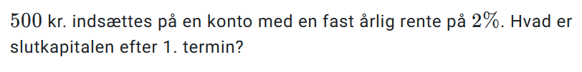

$$K_{1}=500·{\left(1+0,02\right)}^{1}=510$$

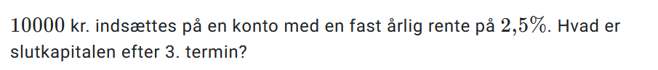

Eksemplet fra Abacus lærebog om at beregne slutkapitalen:

$$K_{3}=10000·{\left(1+0,025\right)}^{3}≈10768,91$$

